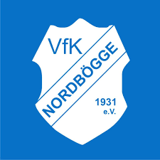

Erlaubnis zur Teilnahme am Probetraining

Hiermit erteilen wir, der VfK Nordbögge 1931 e.V.,

dem Spieler / der Spielerin

Name des Spielers / der Spielerin

Geboren am: ________________________

die Erlaubnis zur Teilnahme an 4 Einheiten Probetraining bei

Vereinsbezeichnung

ab dem___________________ ________________________
Unterschrift / Stempel des Vereins

